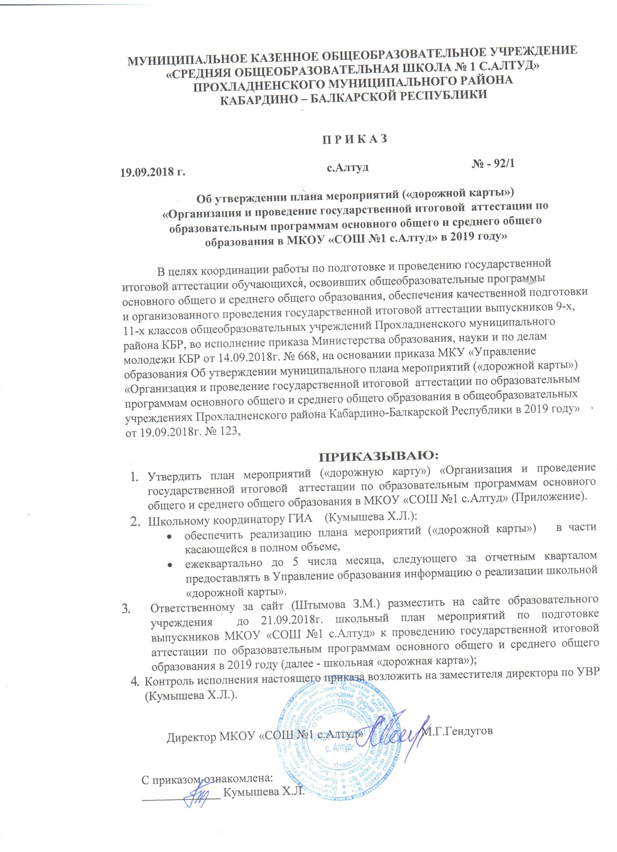

Приложение 1
к приказу МКОУ «СОШ №1 с.Алтуд»
от «19» сентября 2018г. № 92/1

План мероприятий («дорожная карта»)
«Организация и проведение государственной итоговой аттестации по образовательным программам
основного общего и среднего общего образования в МКОУ «СОШ №1 с.Алтуд»» в 2019 году»

 | Наименование мероприятия | Сроки реализации | Ответственные исполнители | Результат
Анализ проведения ГИА-9 и ГИА-11 в 2018 году
1. | Рассмотрение аналитических материалов, подготовленных ФИПИ, и аналитических материалов сдачи ГИА на муниципальном и региональном уровнях на ШМО  учителей - предметников | По плану проведения ШМО ноябрь-декабрь 2018 | Рук.ШМО | Организация работы школьных методических объединений учителей-предметников с учетом результатов ГИА-9, ГИА-11
Мероприятия по повышению качества преподавания учебных предметов
1 | Организация работы с обучающимися, не получившими аттестат об основном общем и среднем общем образовании. Подготовка обучающихся 9-х, 11-х классов к пересдаче ГИА по обязательным предметам | сентябрь 2018 г. | Кумышева Х.Л. | Уменьшение доли выпускников, не получивших аттестат об основном и среднем общем образовании
2 | Участие в вебинаре «Разбор заданий, вызвавших затруднения у участников ОГЭ и ЕГЭ в 2018 году» для учителей-предметников, преподающих в 9-11 классах | Ноябрь-декабрь 2018г | Кумышева Х.Л. | Повышение качества преподавания учебных предметов
3 | Организация участия учителей в вебинарах по актуальным вопросам содержания КИМ ЕГЭ 2019г | 20.09.-02.10.2018г | Кумышева Х.Л. | Повышение квалификации учителей-предметников
 | Организация участия учителей-предметников в обсуждении КИМ ЕГЭ и ОГЭ на сайте ФИПИ | До 1 октября 2018г | Кумышева Х.Л. | Повышение квалификации учителей-предметников
4 | Организация участия в курсах повышения квалификации в различных формах | В течение 2018-2019 учебного года, в соответствии с приказом Минпросвещения КБР «Об организации обучения специалистов, привлекаемых к проведению ГИА по образовательным программам основного общего и среднего общего образования в КБР в 2019г» | Кумышева Х.Л. | Повышение квалификации учителей-предметников в части подготовки обучающихся к прохождению ГИА
5 | Участие в проведение апробации КИМ по русскому языку в 10-11 классах | 17-27 сентября 2018г | Кумышева Х.Л. | Определение уровня обученности учащихся 10-11 классов
6 | Обеспечение участия в региональных мониторинговых исследованиях уровня обученности учащихся 9-х классов по русскому языку, математике, биологии | Октябрь 2018г.  Ноябрь 2018г | Кумышева Х.Л. | Определение уровня обученности учащихся 9-х классов по русскому языку, математике, биологии. Аналитическая справка, рекомендации
7 | Обеспечение участия в региональных мониторинговых исследованиях уровня обученности учащихся 11-х классов по обществознанию | Октябрь 2018г | Кумышева Х.Л. | Определение уровня обученности учащихся 11-х классов по русскому языку, математике, биологии. Аналитическая справка, рекомендации
8 | Проведение Всероссийской проверочной работы в 11-х классах:  - по иностранному языку  - по географии, истории, химии  - по физике, биологии | 4-8 марта 2019 уч. г.  11-15 марта 2019 уч. г.  18-22 марта 2019 уч. г. | Кумышева Х.Л. | Определение уровня освоения образовательных программ обучающихся 11-х классов по иностранному языку, географии, истории, химии, физике, биологии (оценка образовательных результатов)
9 | Участие в интернет-тестировании по русскому языку и математике учащихся 9, 11 классов | Ноябрь 2018  Март 2019 | Кумышева Х.Л. | Определение уровня обученности учащихся 9-х классов по русскому языку, математике, биологии. Аналитическая справка, рекомендации
10. | Участие обучающихся 11-классов в тренировочном мероприятии по применению актуальных технологий для проведения ЕГЭ | Февраль-март 2019 | Кумышева Х.Л. | Отработка технологии проведения ЕГЭ в ППЭ, снятие тревожности. Определение уровня подготовки к ЕГЭ
Нормативное правовое и методическое обеспечение ГИА
11. | Ознакомление педагогов ОУ с нормативно- правовыми и инструктивно-методическими документами, регламентирующими организацию и проведение ГИА-9, ГИА-11.  • приказ Минпросвещения КБР «Об организации работы регионального центра обработки информации»;  • приказ Минпросвещения КБР «Обутверждении Порядка проведения итогового сочинения (изложения) в Кабардино-Балкарской Республике в 2018-2019 учебном году»;  - приказ Минпросвещения КБР «О работе телефонов «горячей линии» по вопросам подготовки и проведения государственной итоговой аттестации по образовательным программам основного общего и среднего общего образования в 2018-2019 учебном году»;  - приказ Минпросвещения КБР «О сроках и местах регистрации для прохождения государственной итоговой аттестации по образовательным программам среднего общего образования, в том числе в форме единого государственного экзамена, в Кабардино-Балкарской Республике в 2018-2019 учебном году»;  - приказ Минпросвещения КБР «О сроках, местах и порядке информирования о результатах государственной итоговой аттестации по образовательным программам среднего общего образования в 2019 году»;  - приказ Минпросвещения КБР «О государственной экзаменационной комиссии КБР для проведения государственной итоговой аттестации по образовательным программам среднего общего образования в 2019 году»;  - приказ Минпросвещения КБР «О конфликтной комиссии Кабардино-Балкарской Республики при проведении государственной итоговой аттестации по образовательным программам среднего общего образования в 2019 году»;  - приказ Минпросвещения КБР «О специалистах, привлекаемых к работе в пунктах проведения государственной итоговой аттестации по образовательным программам среднего общего образования»  - приказ Минпросвещения КБР «О государственной экзаменационной комиссии КБР для проведения государственной итоговой аттестации по образовательным программам основного общего образования в 2019 году»;  - приказ Минобрнауки КБР «О сроках, местах и порядке информирования о результатах государственной итоговой аттестации по образовательным программам основного общего образования в 2019 году»;  - приказ Минобрнауки КБР «Об организации работы предметных комиссий Кабардино-Балкарской Республики в 2019 году;  - приказ Минобрнауки КБР «О конфликтной комиссии Кабардино-Балкарской Республики при проведении государственной итоговой аттестации по образовательным программам основного общего образования в 2019 году»;  - приказ Минобрнауки КБР «О специалистах, привлекаемых к работе в пунктах проведения государственной итоговой аттестации по образовательным программам основного общего образования» | По мере получения документов из Минпросвещения  до 30 сентября 2018г.  до 5 октября 2018г.  до 01 декабря 2018 г.  до 1 декабря 2018 г.  до 1 декабря 2018 г.  до 15 января 2019 г.  до 15 февраля 2019г.  до 10 марта 2019 г.  до 1 февраля 2019 г.  до 1 марта 2019 г.  до 10 марта 2019 г.  до 25 марта 2019г  до 25 марта 2019г | Гендугов М.Г.  Кумышева Х.Л. | Изучение и исполнение нормативно-правовых документов, регламентирующих организацию и проведение ГИА-9 и ГИА-11
12. | Реализация инструктивных и иных документов по информационно-методическому сопровождению ГИА-9, ГИА-11 | в течение всего периода | Кумышева Х.Л. | Исполнение инструктивных и иных документов по вопросам информационно-методического сопровождения ГИА-9, ГИА-11
Подготовка специалистов, привлекаемых к проведению ГИА
13. | Участие в обучающем семинаре экспертов (учителей русского языками литературы), осуществляющих оценивание устного ответа обучающихся 9 класса, при проведении итогового собеседования по русскому языку | октябрь 2018 г. | Эксперты ГИА | Объективное оценивание экспертами устных ответов обучающихся 9 класса при проведении итогового собеседования по русскому языку
14. | Участие в обучающих мероприятиях (на муниципальном уровне):  - организаторов ППЭ;  - экспертов предметных комиссий; | январь – март 2019 г.  (в соответствии с приказом Минпросвещения КБР «Об организации обучения специалистов, привлекаемых к проведению государственной итоговой аттестации по образовательным программам основного общего и среднего общего образования в КБР в 2019г») | Кумышева Х.Л. | Повышение уровня квалификации специалистов, привлекаемых к проведению ГИА
Организационное сопровождение ГИА
15. | Сбор заявлений на участие ЕГЭ в сентябре 2018г; | по расписанию Минпросвещения РФ | Кумышева Х.Л.
16. | Мониторинг численности выпускников 9-х, 11-х классов общеобразовательных учреждений КБР | до 5 числа каждого месяца | Кумышева Х.Л. | Сведения о количестве обучающихся 9, 11 классов
17. | Сбор предварительной информации о  планируемом количестве участников ГИА в  2019 году из числа:  • выпускников школ текущего учебного года  - лиц, не прошедших ГИА в 2018 году;  • лиц с ограниченными возможностями  здоровья, инвалидов и детей-инвалидов,  планирующих прохождение ГИА в форме ГВЭ | до 26 ноября 2018г | Кумышева Х.Л. | Информация о количестве участников ГИА в форме ЕГЭ, ОГЭ, ГВЭ
18. | Участие в формировании муниципальных электронных баз проведения ГИА 9, 11(РИС ГИА) | В течение всего периода | Кумышева Х.Л. | Подготовка сведений для внесения в РИС ГИА
19. | Формирование сведений для внесения в РИС сведений для формирования РБД:  - МОУО, 00, о выпускниках текущего учебного года;  - ППЭ, аудиторном фонде;  - участниках итогового сочинения (изложения);  - о результатах обработки итогового сочинения (изложения);  - участниках ГИА с указанием перечня общеобразовательных предметов, выбранных для сдачи ГИА, форме ГИА;  - участниках ГИА с ОВЗ, детях-инвалидах,инвалидах;  - специалистах ППЭ;  - членах предметных комиссий;  - общественных наблюдателях | По требованию | Кумышева Х.Л. | Своевременное наполнение РБД
20 | Организация и проведение итогового сочинения (изложения):  - в основной срок;  - в дополнительные сроки | 5 декабря 2018г  6 февраля 2019г  8 мая 2019г | Кумышева Х.Л. | Допуск к ГИА обучающихся 11-х классов
21 | Организация и проведение итогового собеседования по русскому языку в 9 классах | 13 февраля 2019г  13 марта 2019г  8 мая 2019г | Кумышева Х.Л. | Допуск к ГИА обучающихся 9-х классов
22 | Участие в процедуре ГИА | по расписанию Федеральной службы по надзору в сфере образования | Кумышева Х.Л. | Организованное и объективное проведение ГИА
Мероприятия по информационному сопровождению ГИА
23 | Организация и проведение информационно-разъяснительной работы с участниками ГИА, их родителями (законными представителями) и лицами, привлекаемыми к проведению ГИА:  - организация родительских собраний на уровне ОУ;  - проведение родительских собраний на муниципальном уровне | сентябрь, ноябрь, декабрь 2018г.  январь, апрель 2019  октябрь , ноябрь 2018г.  апрель, май 2019г. | Кумышева Х.Л. | Повышение уровня информированности по вопросам ГИА
24 | Организация работы телефонов «горячей линии», функционирование официальных муниципальных и школьных сайтов | в течение всего периода | Кумышева Х.Л. | Повышение уровня информированности по вопросам организации и проведения ГИА
25 | Проведение акции «Единый день сдачи ЕГЭ родителями» | февраль 2019г | Кумышева Х.Л. | Повышение уровня информированности по вопросам организации и проведения ГИА
26 | Проведение всероссийской акции «100 баллов для победы» | апрель 2019г | Кумышева Х.Л. | Повышение уровня мотивации обучающихся 11-х классов при прохождении ЕГЭ, снятие эмоционального напряжения
27 | Участие в совещаниях по вопросам подготовки и проведения ГИА | в течение всего периода | Кумышева Х.Л. | Повышение уровня информированности по вопросам организации и проведения ГИА, координирование ГИА
28 | Размещение информационных стендов по процедуре проведения ГИА | в течение всего периода | Кумышева Х.Л. | Повышение уровня информированности по вопросам ГИА

